Лабораторная работа №7

Анализ файловой системы Linux. Команды для работы с файлами и каталогами

Бунин Арсений Викторович

Содержание

# 1 Цель работы

Ознакомление с файловой системой Linux, её структурой, именами и содержанием каталогов. Приобретение практических навыков по применению команд для работы с файлами и каталогами, по управлению процессами (и работами), по проверке использования диска и обслуживанию файловой системы.

# 2 Задание

* Выполнить все примеры, приведенные в тексте лабораторной работы
* Выполнить задание по работе в файловой системе через терминал
* Выполнить задание по работе с правами доступа в файловой системе через терминал
* Проверить целостность файловой системы

# 3 Теоретическое введение

Для создания текстового файла можно использовать команду touch. Для просмотра файлов небольшого размера можно использовать команду cat. Команда cp используется для копирования файлов и каталогов Команды mv и mvdir предназначены для перемещения и переименования файлов и каталогов. Каждый файл или каталог имеет права доступа (табл. 5.1). В сведениях о файле или каталоге указываются: – тип файла (символ (-) обозначает файл, а символ (d) — каталог); – права для владельца файла (r — разрешено чтение, w — разрешена запись, x — разрешено выполнение, - — право доступа отсутствует); – права для членов группы (r — разрешено чтение, w — разрешена запись, x — разрешено выполнение, - — право доступа отсутствует); – права для всех остальных (r — разрешено чтение, w — разрешена запись, x — разрешено выполнение, - — право доступа отсутствует). Для просмотра используемых в операционной системе файловых систем можно воспользоваться командой mount без параметров. Другой способ определения смонтированных в операционной системе файловых систем — просмотр файла/etc/fstab. Сделать это можно например с помощью команды cat С помощью команды fsck можно проверить (а в ряде случаев восстановить) целостность файловой системы # Выполнение лабораторной работы

Создание, копирование и чтение папок и файлов(рис. 1).

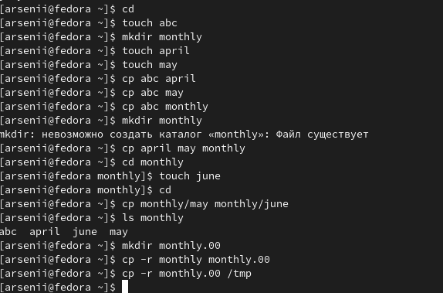

Figure 1: Первичная работа с файловой системой

Перемещение файлов и папок

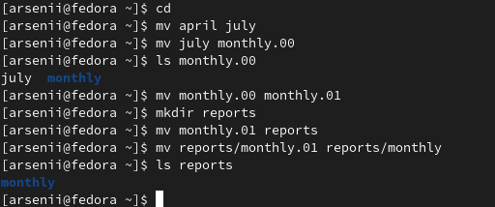

Figure 2: Перемещение объектов файловой системы

Управление правами доступа в файловой системе (рис. 3).

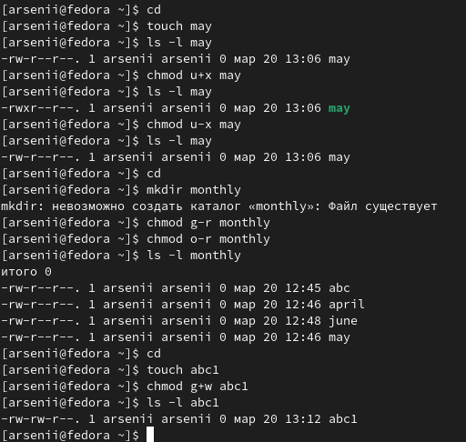

Figure 3: Изменяем доступ к файлам и папкам

Проверяем целостность файловой системы (рис. 4).

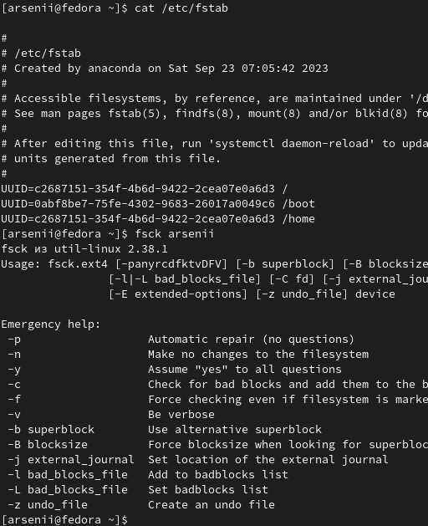

Figure 4: Проверка целостности файловой системы

Самостоятельная работа по созданию, копированию и чтению папок (рис. 5)

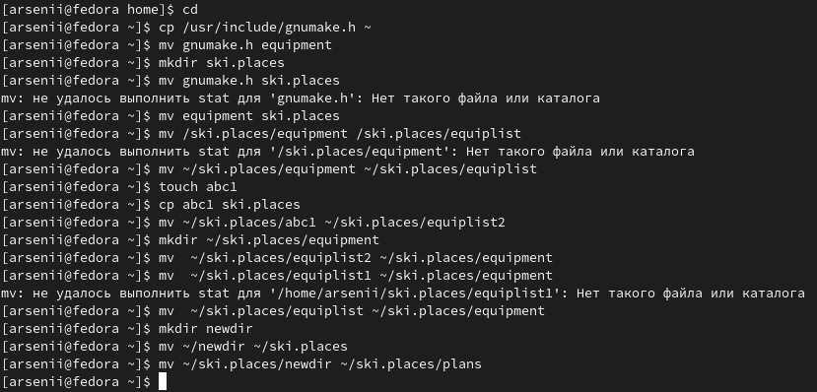

Figure 5: Копируем, создаем и читаем файлы и папки

Самостоятельная работа по редактированию прав доступа(рис. 6)

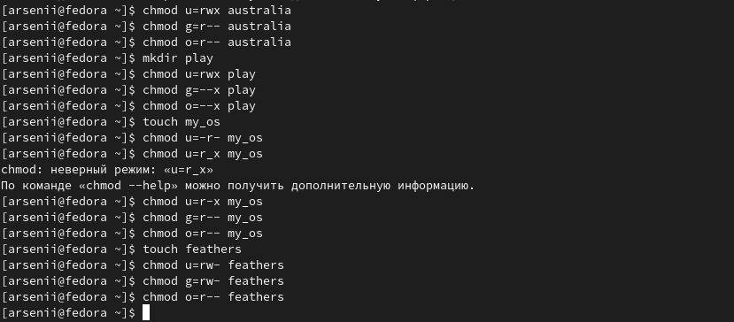

Figure 6: Редактирование прав доступа

Отказано в доступе к папке по причине закрытия исполнения функций папки, то есть ее открытия(рис. 7)

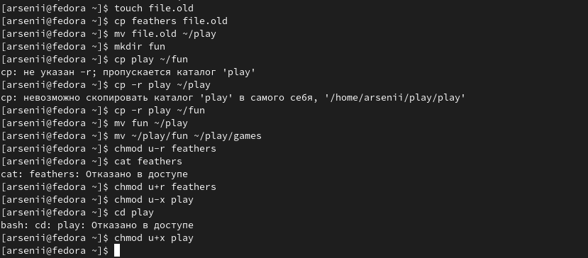

Figure 7: Отказ в доступе

Получение справочных сведений о четырех командах, работающих с монтированием и целостностью файловой системы

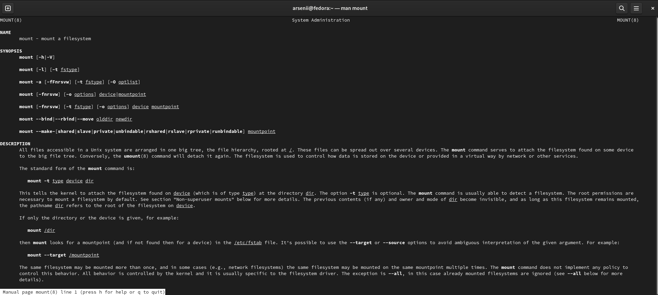

Figure 8: Получение справочных сведений о команде mount

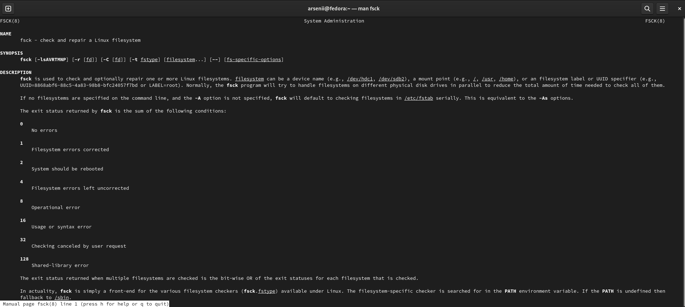

Figure 9: Получение справочных сведений о команде fsck

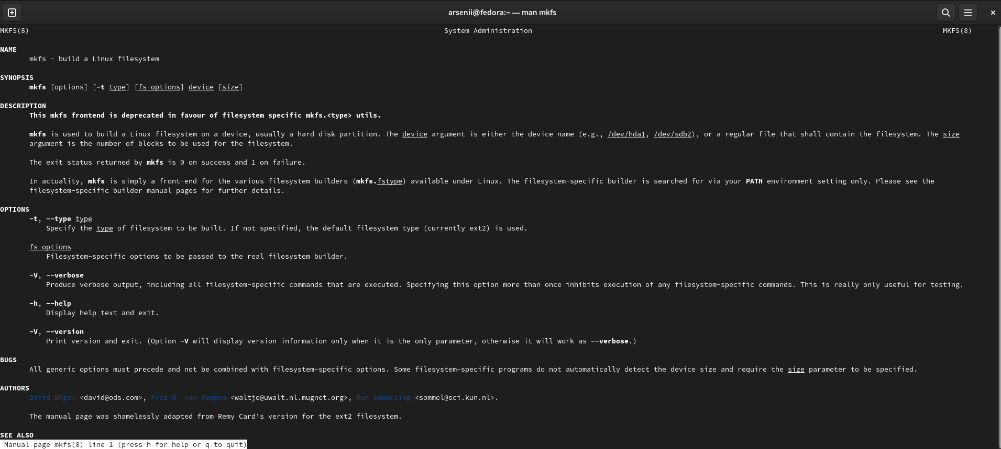

Figure 10: Получение справочных сведений о команде mkfs

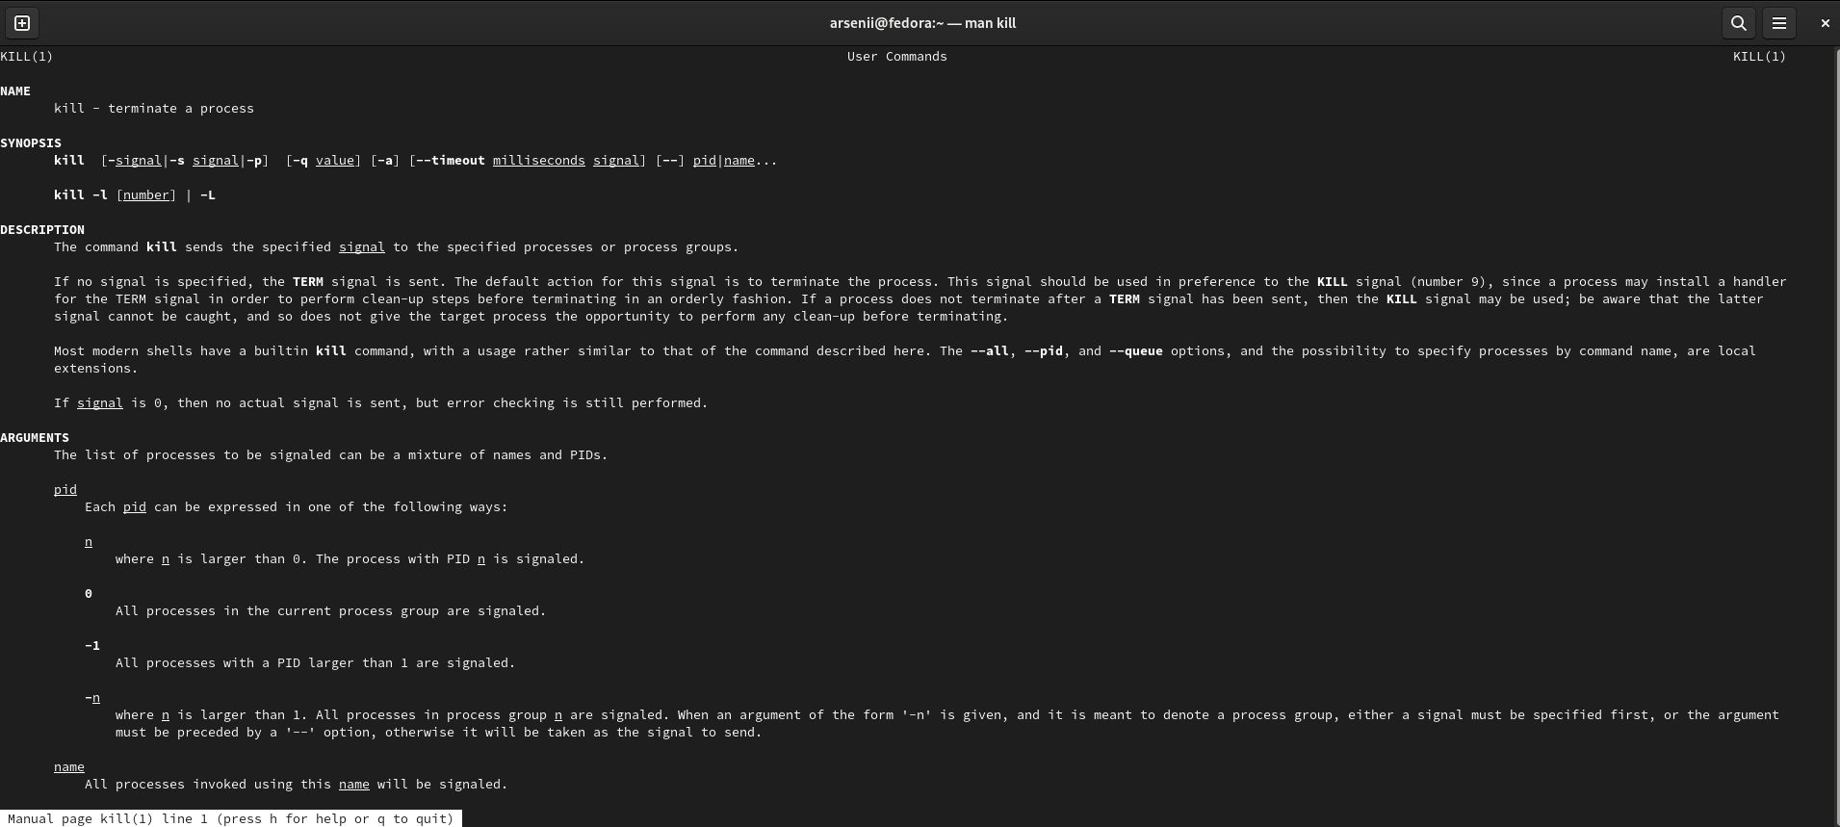

Figure 11: Получение справочных сведений о команде kill

# 4 Выводы

Научились работать с файловой системой Linux.

# Список литературы